Učitelj/-i: Nina Poljanšek, Marija Oblak | Šola: OŠ Preska | Predmeti: |  |  | Razred: 8. razred | Datumi izvedb:
Učitelj/-i: Nina Poljanšek, Marija Oblak | Šola: OŠ Preska | KEM | MAT |  | Razred: 8. razred | APRIL | APRIL
IME/NASLOV UČNEGA SKLOPA: KAKO PLASTIKO ZAMENJATI S KROMPIRJEM? |  |  |  |  |  | Predvideno število ur:
 |  |  |  |  |  | 8 UR | 8 UR

SPROTNA UČNA PRIPRAVA
Predmet | PREČNE VEŠČINE IN CILJI, KI JIH RAZVIJAMO  CILJI UČNEGA NAČRTA | OBLIKOVANO/NAČRTOVANO SKUPAJ Z UČENCI
Predmet |  | Nameni učenja:  Učim se, da bom: | Učne dejavnosti (metode in oblike):  - ime/naslov dejavnosti  - opis dejavnosti  - priloge | Kriteriji uspešnosti:  Uspešen/-a bom, ko bom:  (označeni z barvami) | Dokazi:  - ki izhajajo iz pogovorov med poukom,  - ki izhajajo iz opazovanj,  - izdelki.
MAT | SODELOVANJE IN KOMUNIKACIJA  - Spoznajo kriterije uspešnosti dobrega sodelovanja in komunikacije in jih uporabijo v praksi.  Operativni cilji  Tema/vsebinski sklop:  1. OBDELAVA PODATKOV  Učenci:  - izdelajo empirično preiskavo.  2. MATEMATIČNI PROBLEMI IN PROBLEMI Z ŽIVLJENJSKIMI SITUACIJAMI  Učenci:  - raziskujejo, razumejo in interpretirajo različne življenjske situacije in povezujejo znanja različnih predmetnih področij in matematičnih vsebin. | - poznal kriterije uspešnosti dobrega sodelovanja in komunikacije,  - znal v skupini dobro sodelovati in komunicirati (in bo zato skupina uspešna),  - izdelal empirično preiskavo o porabi plastike,  - zapisal kvalitetno analizo in interpretacijo. | (PRED NARAVOSLOVNIM DNEM)  SPOZNAJMO KRITERIJE USPEŠNOSTI DOBREGA SODELOVANJA IN KOMUNIKACIJE  1. in 2. ura: Kaj že vem o sodelovanju in komunikaciji  Pogovor o komunikaciji in sodelovanju.  (- Aktivnost razredničarke – skupinska naloga, s pomočjo katere bodo ocenili svoje predznanje in sposobnosti sodelovanja in komuniciranja.)  Reševanje DL Sodelovanje in komunikacija (Priloga P1).  Zapis kriterijev dobrega sodelovanja in komunikacije.  3. ura: Empirična preiskava  Učenci po skupinah ponovijo, kaj že vedo o empiričnih preiskavah, in ugotavljajo ter zapišejo kriterije dobre empirične preiskave. Pomagajo si s primeri boljših in slabših empiričnih preiskav.  Posebno pozornost posvetimo korakom:  - analiziranje in predstavitev podatkov,  - interpretiranje rezultatov.  Hkrati sledijo kriterijem dobrega sodelovanja in komunikacije ter trenirajo veščini.  4. ura: PLASTIKA – OKOLJSKI PROBLEM  Učenci zapišejo, kaj že vedo o onesnaženosti okolja s plastiko –Mentimeter  Sledi ogled videov –  https://www.youtube.com/watch?v=ArYLGNe-jCA  in https://www.youtube.com/watch?v=_6xlNyWPpB8.  Učenci najprej zapišejo svoje vtise/mnenje o posnetku in o okoljski problematiki (Mentimeter).  Učenci zapišejo, kaj bi se radi novega naučili o okoljski problematiki (Mentimeter).  Opomba: Vprašanja, na katera je mogoče odgovoriti z empirično preiskavo, učenci raziščejo pri matematiki – izdelajo empirično preiskavo.  Cilje vezane na zgradbo, uporabo in lastnosti plastike pa učenci raziščejo pri kemiji.  Na koncu ure učence izzovem z vprašanjem, ali se vsi strinjajo s tem, da bi morali popolnoma ukiniti uporabo plastike.  Učenci začnejo izražati različna mnenja, vendar jih ustavim in jim povem, da bodo na ND izvedli okroglo mizo na to temo (IGRA VLOG). O tem, kako se izvede okrogla miza in kaj je dober argument, pa bodo izvedeli pri KEM.  5. in 6. ura: IZDELAVA EMPIRIČNE PREISKAVE  Učenci izdelajo empirično preiskavo o uporabi plastike (doma, v šoli …) – sami določijo preiskovalno vprašanje (na katero je mogoče odgovoriti z empirično preiskavo) in premislijo, kako bi lahko sami pripomogli k reševanju okoljskega problema s plastiko.  Učenci zberejo podatke, jih uredijo in predstavijo z ustreznimi diagrami (uporaba Excela).  Podatke analizirajo, zapišejo ugotovitve in rezultate interpretirajo.  Svoje ugotovitve lahko uporabijo pri okrogli mizi, ki jo bomo izvedli na ND.  7. ura: Poročanje.  8. ura: POVRATNA INFORMACIJA. EVALVACIJA.  Uporaba Go Formative (GF). | - poznal kriterije uspešnosti dobrega sodelovanja in komunikacije,  - pri skupinskem delu upošteval kriterije uspešnosti dobrega sodelovanja in komunikacije (in bo zato skupina uspešna),  - izdelal kvalitetno empirično preiskavo o uporabi plastike (glede na kriterije uspešnosti),  - zapisal vtise/mnenja o okoljski problematiki (Mentimeter),  - zapisal, kaj bi se rad novega naučil o okoljski problematiki (Mentimeter). | - Rešen DL Sodelovanje in komunikacija  - Izdelana empirična preiskava na temo onesnaženosti okolja s plastiko.  - Zapisani vtisi/mnenja učencev (Mentimeter).  - Zapisani odgovori učencev na vprašanje Kaj bi se radi naučili o okoljski problematiki.  - Zapisana povratna informacija.
 | a)Sodelovanje in komunikacija  Učenci:  se urijo v uspešni komunikaciji in sodelovanju.  b) Kritično mišljenje  Učenci:  znajo razlikovati med dejstvom in mnenjem na temo Onesnaženost okolja ter spoznajo argumentiranje.  c) Raziskovanje  se urijo v raziskovanju, natančneje v pisanju ugotovitev.  d) Ustvarjalnost  Operativni cilji  Tema/vsebinski sklop:  1. Kemijske reakcije  Učenci:  - ponovijo cilje sklopa  2.Družina ogljikovodikov s polimeri  Učenci:  - spoznajo nafto kot ključni vir organskih spojin,  - razlikujejo med pojmoma monomer in polimer,  - spoznajo nekaj primerov sinteznih polimerov ogljikovodikov ter njihovih lastnosti v povezavi z njihovo uporabo in vplivi na okolje. | a)  izboljšal svojo komunikacijo in sodelovanje,  b)  spoznal argumentiranje in oblikoval kriterije uspešnosti zanj,  c) da bom napredoval v pisanju ugotovitev,  d) soustvaril okroglo mizo z naslovom Ali bi morali ukiniti uporabo plastike.  - da bom spoznal, da obstaja tudi biorazgradljiva plastika, ki jo na preprost način lahko izdelam v razredu,  - da bom ob izvajanju raziskovanja (Nastanek biorazgradljive plastike) ponovil cilje, ki sem si jih zastavil pri sklopu Kemijske reakcije,  - da bom znal razložiti pojme: nafta, monomer, polimer, polimerizacija. | PRED NARAVOSLOVNIM DNEM  1. URA  Dejavnost 1:  Učenci si ponovno ogledajo posnetka:  https://www.youtube.com/watch?v=ArYLGNe-jCA  in https://www.youtube.com/watch?v=_6xlNyWPpB8.  Dejavnost 2:  Učence spomnim na učiteljičino vprašanje pri matematiki, ali bi morali popolnoma ukiniti uporabo plastike.  Če bi bil čas:  Učenci zapišejo v aplikacijo Padlet datum in svoje mnenje o tem, ali bi morali popolnoma ukiniti uporabo plastike.  Dejavnost 3:  Učencem povem, da bodo na naravoslovnem dnevu uprizorili okroglo mizo z naslovom Ali bi morali ukiniti uporabo plastike (naslov lahko tudi spremenimo). Z okroglo mizo bodo odgovorne v državi pozvali k razmišljanju o ukinitvi plastike.  Povem, da bodo na okrogli mizi nastopili v različnih vlogah (novinar, minister za okolje, kabinet ministra s petimi strokovnjaki za okolje, kmet, direktor podjetja Flaška d. o. o, okoljevarstvenik, predstavnik krajanov, gledalci, kamerman, zapisnikar, zdravnik …).  Učence vprašam, ali je dovolj, da na okrogli mizi podajajo le svoja mnenja. Učence napeljem, da povedo, da potrebujejo znanje o plastiki (dejstva). Povem, da bodo zagovarjali svoja mnenja, da bodo argumentirali. Učence vprašam, če vedo, kaj je argument.  Če bi bil čas:  a) Učenci v Mentimeter zapišejo, kaj že vedo o argumentu/kaj je argument.  b) Z učenci oblikujemo kriterije za dober argument.  Dejavnost 4:  Z učenci preletimo, kaj vse v povezavi z onesnaženostjo okolja s plastiko bodo raziskovali pri matematiki in kaj so pri matematiki rekli, da bi želeli raziskovati pri kemiji, da bodo lahko v različnih vlogah na okrogli mizi zagovarjali svoja mnenja.  Z učenci oblikujemo cilje učenja, vezane na zgradbo, uporabo in lastnosti plastike. Vsak cilj zapišemo na plakat in ga obesimo na steno v razredu.  Učence napeljem (če že ni njihov cilj učenja), da bodo v razredu naredili raziskavo (z vsemi koraki raziskovanja), kako izdelati prototip kozarčka/krožnička, ki ne bo onesnaževal okolja, ter da bodo prototip kozarčka/krožnička tudi izdelali.  NARAVOSLOVNI DAN  2. in 3. URA  Dejavnost 5:  Učenci se razdelijo v skupine (trojice).  Učence spomnim, da bodo sledili ciljem in kriterijem komunikacije in sodelovanja (vsi učenci imajo cilje že zapisane v obrazec v GFju?) in si v skupini ob koncu naravoslovnega dne, glede na kriterije uspešnosti, podali povratne informacije in zapisali samoevalvacijo (v GF?).  Povratne informacije bo vsakemu učencu zapisala tudi učiteljica.  Vsak učenec v skupini ostalim članom pove, kaj bi želel v komunikaciji in sodelovanju izboljšati.  Dejavnost 6:  Učenci v skupini naredijo (zapišejo) načrt učenja. V skupini se učenci dogovorijo, kako bodo zbirali dokaze o učenju (plakat, posnetki – filmček …), kako si bodo razdelili naloge, česa se bodo naučili najprej in česa potem. (Morda dam učencem predlogo za načrt?????)  Dogovorimo se, da bodo raziskavo v celoti izvedli vsi člani skupine.  Predno skupina nadaljuje z učenjem, učiteljici pokaže načrt učenja.  Dejavnost 7:  Vsak član skupine pred začetkom učenja zapiše (v obrazec v GF???), v katerem koraku raziskovanja bi glede na kriterije raziskovanja rad napredoval.  Dejavnost 8:  Učenci glede na cilje učenja začnejo z učenjem in z zbiranjem dokazov o učenju.  Informacije pridobivajo s pomočjo učbenika, spleta, različnih gradiv, ki jih pripravi učiteljica.  Učenci med učenjem na plakate s cilji pripisujejo kriterije uspešnosti. Z učenci ob koncu učenja določimo minimalne, temeljne in višje kriterije.  4. in 5. URA  Dejavnost 9:  Učenci začnejo z raziskovanjem, kako izdelati prototip kozarčka/krožnička, ki ne bo onesnaževal okolja, ter prototip kozarčka/krožnička izdelajo.  S pomočjo predloge, ki smo jo oblikovali z učenci (Priloga P2) v zvezek za vaje (zvezek za kemijo), vsi člani skupine zapišejo vse korake raziskovanja.  Ob končanem raziskovanju učenec glede na kriterije uspešnosti zapiše samoevalvacijo.  Učiteljica ustne povratne informacije učencem podaja že med raziskovanje, ob koncu raziskovanja pa povratne informacije učencem še zapiše.  6. URA  Dejavnost 10:  Učiteljica na tablo zapiše vloge, ki jih bodo imeli učenci na okrogli mizi (novinar, minister za okolje, kabinet ministra s petimi strokovnjaki za okolje, kmet, direktor firme Flaška d. o. o, okoljevarstvenik, predstavnik krajanov, gledalec, kamerman, zapisnikar, zdravnik, …).  Vsak učenec si izbere vlogo, ki jo bo imel na okrogli mizi.  Dejavnost 11:  Učenec si v zvezek za teorije zapiše naslov Kako plastiko zamenjati s krompirjem. S pomočjo ciljev in kriterijev uspešnosti učenec oblikuje zapiske in ob tem razmišlja, kaj je njegova mnenja, kaj so dejstva in kateri njegovi argumenti bodo za ukinitev plastike in kateri proti.  Učiteljica učence spomni na kriterije za dober argument.  Dejavnost 12: Če bi bil čas.  Učenci v aplikacijo Padlet ponovno zapišejo datum in svoje mnenje o tem, ali bi morali popolnoma ukiniti uporabo plastike, podkrepijo z dejstvi.  Učenci bi se vprašali, ali se je njihovo mnenje kaj spremenilo, ali znajo oblikovati dober argument …  PO NARAVOSLOVNEM DNEVU  7. URA  Dejavnost 13  Učenci uprizorijo okroglo mizo, ki jo tudi posnamemo.  BOVA ŠE DODELALI …  Povratna informacija in evalvacija:  Vsak govorec na okrogli mizi (novinar, kmet, direktor firme, okoljevarstvenik, predstavnik krajanov, zdravnik …) ima med gledalci kritičnega prijatelja, ki opazuje in vrednoti govorčevo komunikacijo in argumentiranje. Glede na kriterije (komunikacija in argumentiranje) ob koncu okrogle mize kritični prijatelj govorcu poda povratne informacije.  Učenci v vlogi govorca še sami presodijo svojo komunikacijo in argumentiranje.  Gledalci  8. URA  Dejavnost 14:  Z učenci se pogovorimo, kaj je bilo v sklopu  Kako plastiko zamenjati s krompirjem dobro, kaj so pogrešali, kaj bi si želeli naslednjič drugače … | V Padlet zapisal datum in svoje mnenje o tem, ali bi morali popolnoma ukiniti uporabo plastike.  Zapisal, kaj že vem o argumentu.  Z učiteljico in s sošolci oblikoval kriterije za dober argument.  Na plakate, ki bodo obešeni na stenah razreda, zapisali cilje učenja na temo Onesnaženost okolja s plastiko.  V skupini ostalim članom povedal, kaj bi rad izboljšal v komunikaciji in sodelovanju.  Skupina zapisala načrt učenja.  Zapisal, v katerem koraku raziskovanju bi glede na kriterije uspešnosti rad napredoval.  Imela skupina dokaze o učenju (plakat, filmček …).  Vsi člani skupine zapisane vse korake raziskovanja.  Imela skupina izdelan prototip kozarčka/krožnička, ki ne bo onesnaževal okolja.  Zapisal samoevalvacijo glede na kriterije uspešnosti.  Imel učiteljičine povratne informacije.  Izbral vlogo, ki jo bom imel na okrogli mizi.  Imel v zvezku za teorijo zapisan naslov Kako plastiko zamenjati s krompirjem in glede na cilje in kriterije uspešnosti oblikovane zapiske.  Imel dokaze o učenju (dopolnjen plakat, posnet filmček, izdelan prototip kozarčka/krožnička …) | Zapisana učenčeva mnenja z datumom o tem, ali bi morali popolnoma ukiniti uporabo plastike.  Zapisani cilji učenja.

Standardi znanja:

Priloge
UČNO-DELOVNI LISTI ZA UČENCE (oštevilčeni priloga 1, priloga 2 …)
 |  | Logo šole |  | 
 | Dejavnost 1:

ZBIRNIK IZBRANIH DOKAZOV UČENCEV - VREDNOTENIH V SKLADU S KRITERIJI (s primeri PI)
 | Dejavnost, pri kateri je dokaz nastal | NAD PRIČAKOVANJI | V SKLADU S PRIČAKOVANJI | DOLOČENIH KRITERIJEV (ŠE) NE DOSEGA | Kriteriji za vrednotenje izdelka/dokazila so:  Kriteriji za vrednotenje dokazil so (označeni z barvami)

REFLEKSIJA TIMA UČITELJEV, KI SO IZVAJALI UČNI SKLOP:
Kaj nam je dobro uspelo? Kaj smo dobro načrtovali in kaj ne? Kje so se pojavile težave? Kaj bi naslednjič izvedli drugače? …

Priloga P1
Datum: _________________ Ime in priimek: _________________________
SODELOVANJE IN KOMUNIKACIJA
- UGOTAVLJANJE PREDZNANJA:
Zapiši, kaj ti pomenita dobro oz. učinkovito sodelovanje in komunikacija.
____________________________________________________________________________
____________________________________________________________________________
- Kako se vidi? _________________________________________________________________________ _________________________________________________________________________
- Kako se sliši? _________________________________________________________________________ _________________________________________________________________________
- Kako se čuti? ________________________________________________________________________ _________________________________________________________________________
- Zakaj meniš, da je pomembno v življenju znati dobro komunicirati in sodelovati? Kje misliš, da bi ti to prišlo prav?
_________________________________________________________________________ _________________________________________________________________________

- Glede na tvoje dosedanje izkušnje dela v skupini (pri FIZ, KEM, MAT …) zapiši:
- V čem sem v komunikaciji in pri delu v skupini dober/-a. Kako pripomorem, da je skupina uspešna? _________________________________________________________________________
_________________________________________________________________________
_________________________________________________________________________
_________________________________________________________________________

- Kako bi lahko izboljšal/-a svojo komunikacijo in delo v skupini? ______________________ _________________________________________________________________________
_________________________________________________________________________
_________________________________________________________________________
_________________________________________________________________________

- Pozorno preberi ter oceni, kako pogosto zapisane trditve veljajo pri sodelovanju in komunikaciji v skupini zate osebno. Vprašalnik boš izpolnil/-a danes in na koncu šolskega leta ter tako ugotovil/-a, koliko si napredoval/-a v veščini komunikacije in sodelovanja.
1 nikoli ali skoraj nikoli ne velja, 2 redko velja, 3 včasih velja, 4 pogosto velja, 5 vedno velja

NA ZAČETKU |  | NA KONCU  ŠOLSKEGA LETA
1 2 3 4 5 | Ne prekinjam drugih, ko govorijo. | 1 2 3 4 5
1 2 3 4 5 | Pri reševanju naloge/izziva aktivno sodelujem (dajem predloge, strategije za reševanje, sodelujem pri skupinskih odločitvah, ...). | 1 2 3 4 5
1 2 3 4 5 | Med skupinskim reševanjem naloge/izziva se držim teme (ne klepetam oz. razpravljam o čem drugem). | 1 2 3 4 5
1 2 3 4 5 | Pri skupinskem delu kontroliram svojo glasnost (drugi me ne opozarjajo, da sem preglasen). | 1 2 3 4 5
1 2 3 4 5 | Znam se dogovarjati glede razdelitve nalog/dela v skupini. | 1 2 3 4 5
1 2 3 4 5 | Opravim zadolžitve, ki jih imam v skupini. | 1 2 3 4 5
1 2 3 4 5 | Sem osredotočen na nalogo in vztrajam pri dokončanju le te. | 1 2 3 4 5
1 2 3 4 5 | V skupini si upam povedati svoje mnenje. | 1 2 3 4 5
1 2 3 4 5 | Sprejmem in spoštujem mnenje drugega, tudi če se z njim ne strinjam. | 1 2 3 4 5
1 2 3 4 5 | V skupini težko izražam svoje mnenje, saj me običajno drugi preglasijo oz. ne upoštevajo. | 1 2 3 4 5
1 2 3 4 5 | Znam podati povratno informacijo sošolcu na primeren način. (Spoštljivo povem sošolcem kaj so storili dobro in kaj bi lahko storili bolje.) | 1 2 3 4 5
1 2 3 4 5 | Nesoglasja in konflikte, ki nastanejo v skupini se trudim rešiti na miren in strpen način. | - 2 3 4 5

- Zapiši kriterije uspešnosti za dobro sodelovanje in komunikacijo v skupini. (Kako veš, da v skupini dobro komuniciram in sodelujem?)
______________________________________________________________________________
______________________________________________________________________________
______________________________________________________________________________
______________________________________________________________________________
______________________________________________________________________________
- Zapiši, kaj bi želel/-a izboljšati pri svojem sodelovanju in komunikaciji: _____________________
______________________________________________________________________________
______________________________________________________________________________
- Zapiši, kako boš to dosegel/-la. _____________________________________________________________________________ ______________________________________________________________________________
- Zapiši, kako boš dokazal/-a svoj napredek.
______________________________________________________________________________
______________________________________________________________________________

Priloga P2

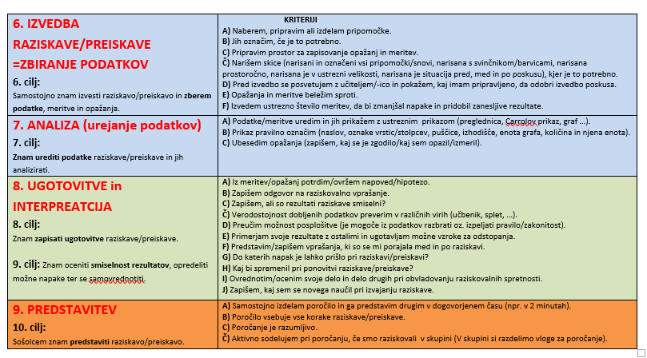
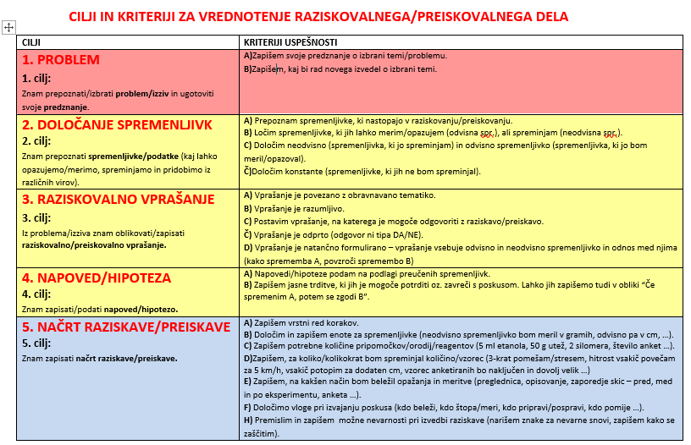

Iz modela in nabora prečnih veščin izberemo tisto/-e, ki jih bomo razvijali in spremljali.
Pri timskem načrtovanju/izvajanju uporabljamo različne barve za cilje/standarde iz UN posameznih predmetov. Cilje praviloma operacionaliziramo.

